1. **UseCase**

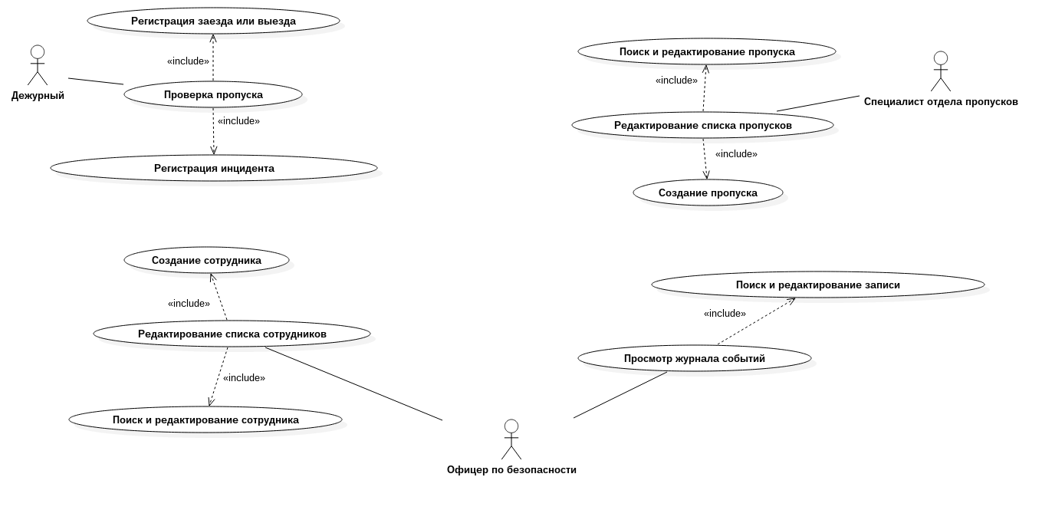

1. **Сценарии**

|  |  |
| --- | --- |
| **Название варианта ис­пользования:** | **Проверка пропуска** |
| Действующие лица: | Дежурный |
| Описание: | Дежурный находиться на проходной, в этот момент к нему подъезжает водитель и предъявляет пропуск. Дежурный должен зарегистрировать заезд или выезда не территорию, или в случае недействительного пропуска зарегистрировать инцидент. | |
| Предварительные ус­ловия: | 1. Дежурный находится на проходной.  2. Дежурному предъявлен пропуск и доступ терминал для проверки пропуска. | |
| Выходные условия: | 1. В журнале событий появилась новая запись.  2. Шлагбаум поднят или оставлен в исходном состоянии.  3. Признак нахождения ТС на территории изменился. | |
| Нормальное направление: | 1.0. Предъявлен пропуск.  1. Дежурный подносит пропуск к сканирующему устройству.  2. Система выводит на экран информацию о ТС и водителе.  3. Дежурный проверяет документы водителя и номер ТС.  4. Дежурный принимает решение о открытии шлагбаума.  5. Дежурный регистрирует заезд или выезд ТС с территории.  6. Система создает запись в журнале событий, и изменяет признак нахождения ТС на территории. | |
| Альтернативные направления: | 1.1. Пропуск не действителен (ответвление после пункта 1).  1. Система выводит сообщение о недействительности пропуска, и создает запись о инциденте в журнале.  2. Дежурный принимает меры в соответствии с регламентом. | |
| Исключения: | 1.0.И.1 Текущее ТС уже находиться на территории или покинуло ее (в пункте 1).  1. Система выводит на экран информацию о ТС и водителе, с сообщением о несовпадении текущего признака.  2а. Дежурный проверяет ТС и водителя на совпадение с данными и принимает решение о ошибке системы.  26. Система регистрирует в журнале событий внутреннюю ошибку и изменяет признак ТС.  3а. Дежурный проверяет ТС, водителя и делает вывод о незаконном проникновении или выезде с территории. Дежурный принимает меры в соответствии с регламентом.  36. Система регистрирует инцидент в журнале событий. | |
| Включает: | Регистрация инцидентов, Регистрация заездов и выездов | |
| Приоритет: | Высокий | |
| Особые требования: |  | |

|  |  |
| --- | --- |
| **Название варианта ис­пользования:** | **Редактирование списка пропусков** |
| Действующие лица: | Специалист отдела пропусков |
| Описание: | Специалисту отдела пропусков поставлена задача, отредактировать, создать, или удалить пропуск. | |
| Предварительные ус­ловия: | 1. Специалист отдела пропусков находится на рабочем месте.  2. У специалиста есть данные, которые, с помощью которых ему необходимо создать, удалить, или отредактировать пропуск. | |
| Выходные условия: | 1. В журнале событий появится запись о изменении списка пропусков.  2. Данные о одном или группе пропусков будут изменены, или оставлены без изменений. | |
| Нормальное направление: | 1.0. Редактирование списка пропусков.  1. Специалист запрашивает список пропусков.  2. Система выводит на экран список пропусков.  3. Специалист задает системе данные для поиска определенного пропуска.  4. Система выводит на экран список пропусков подходящих под данные введенные специалистом.  5. Специалист выбирает пропуск.  6. Система выводит на экран информацию о пропуске.  7. Специалист редактирует пропуск и применяет изменения.  8. Система сохраняет изменения и создает в журнале событий соответствующую запись и возвращается к списку.  9. Специалист указывает, что редактирование завершено. | |
| Альтернативные направления: | 1.1. Множественное редактирование (ответвление после пункта 9).  1. Возврат к пункту 2.  1.2. Создание пропуска (ответвление после пункта 3).  1. Специалист сообщает системе о намерении создать пропуск.  2. Система запускает мастер создания пропуска.  3. Специалист вводит данные нового пропуска и применяет изменения.  4. Возврат к пункту 8.  1.3. Удаление пропуска (ответвление после пункта 7).  1. Специалист сообщает системе о намерении удалить пропуск.  2. Возврат к пункту 8. | |
| Исключения: | 1.0.И.1 Текущего пропуска не существует (в пункте 4).  1. Система выводит на экран информацию о том, что по заданным данным не найдено записей.  2а. Возврат к пункту 3. | |
| Включает: | Создание пропуска, Поиск и редактирование пропуска | |
| Приоритет: | Средний | |
| Особые требования: |  | |

|  |  |
| --- | --- |
| **Название варианта ис­пользования:** | **Редактирование списка сотрудников** |
| Действующие лица: | Офицер по безопасности |
| Описание: | Офицеру безопасности поставлена задача, отредактировать, создать, или удалить сотрудника. | |
| Предварительные ус­ловия: | 1. Офицер безопасности находится на рабочем месте.  2. У специалиста есть данные, которые, с помощью которых ему необходимо создать, удалить, или отредактировать сотрудника. | |
| Выходные условия: | 1. В журнале событий появится запись о изменении списка сотрудников.  2. Данные о одном или группе сотрудников будут изменены, или оставлены без изменений. | |
| Нормальное направление: | 1.0. Редактирование списка сотрудников.  1. Специалист запрашивает список сотрудников.  2. Система выводит на экран список сотрудников.  3. Специалист задает системе данные для поиска определенного сотрудника.  4. Система выводит на экран список сотрудников подходящих под данные введенные специалистом.  5. Специалист выбирает сотрудника.  6. Система выводит на экран информацию о сотруднике.  7. Специалист редактирует сотрудника и применяет изменения.  8. Система сохраняет изменения и создает в журнале событий соответствующую запись и возвращается к списку.  9. Специалист указывает, что редактирование завершено. | |
| Альтернативные направления: | 1.1. Множественное редактирование (ответвление после пункта 9).  1. Возврат к пункту 2.  1.2. Создание сотрудника (ответвление после пункта 3).  1. Специалист сообщает системе о намерении создать сотрудника.  2. Система запускает мастер создания сотрудника.  3. Специалист вводит данные нового сотрудника и применяет изменения.  4. Возврат к пункту 8.  1.3. Удаление сотрудника (ответвление после пункта 7).  1. Специалист сообщает системе о намерении удалить сотрудника.  2. Возврат к пункту 8. | |
| Исключения: | 1.0.И.1 Текущего сотрудника не существует (в пункте 4).  1. Система выводит на экран информацию о том, что по заданным данным не найдено записей.  2а. Возврат к пункту 3. | |
| Включает: | Создание сотрудника, Поиск и редактирование сотрудника | |
| Приоритет: | Средний | |
| Особые требования: |  | |

|  |  |
| --- | --- |
| **Название варианта ис­пользования:** | **Просмотр журнала событий** |
| Действующие лица: | Офицер по безопасности |
| Описание: | Офицеру безопасности необходимо проинспектировать журнал событий на наличие инцидентов, для видения системы рисков информационной безопасности или для составления квартального отчета. | |
| Предварительные ус­ловия: | 1. Офицер безопасности находится на рабочем месте. | |
| Выходные условия: | 1. В журнале событий появится запись о получении доступа к журналу событий. | |
| Нормальное направление: | 1.0. Просмотр журнала событий.  1. Специалист запрашивает список событий.  2. Система выводит на экран список событий.  3. Специалист выбирает тип событий, который его интересует.  4. Система фильтрует события по типу.  5. Специалист выбирает событие.  6. Система выводит на экран информацию о событий.  7. Специалист оставляет комментарий к событию.  8. Система сохраняет комментарий и помечает событие как просмотренное и возвращается к списку.  9. Специалист указывает, что работа с журналом завершена. | |
| Альтернативные направления: | 1.1. Множественное редактирование (ответвление после пункта 9).  1. Возврат к пункту 4.  1.2. Смена типа событий (ответвление после пункта 9).  1. Возврат к пункту 2. | |
| Исключения: | 1.0.И.1 Событий данного типа не возникало (в пункте 4).  1. Система выводит на экран информацию о том, что событий данного типа не возникало.  2а. Возврат к пункту 2. | |
| Включает: | Создание сотрудника, Поиск и редактирование записи | |
| Приоритет: | Средний | |
| Особые требования: |  | |

1. **Функции системы**

1.1. Проверка пропусков

1.1.1 Описание и приоритет

Дежурный должен иметь возможность проверить пропуск, и определить с его помощью номер ТС и данные водителя. Так же система должна учитывать нахождение ТС в данный момент на территории предприятия, в случае не зарегистрированного заезда или выезда система должна выдать предупреждение.

1.1.2 Последовательности «воздействие - реакция»

|  |  |
| --- | --- |
| Воздействие: | Дежурный делает запрос на проверку пропуска с помощью сканера. |
| Реакция: | Система выводит на экран информацию о ТС и водителе и месте нахождения. |

1.1.3 Функциональные требования

|  |  |
| --- | --- |
| Проверка.Сканирование: | Система должна позволять дежурному проверить с помощью пропуска принадлежность водителя к ТС и местонахождения ТС. |
| Проверка.Сканирование.Вывод данных. | Вывод данных о пропуске на экран. |
| Проверка.Подтверждение.Пропуск действителен. | Дежурный сообщает системе о совпадении данных пропуска и разрешает заезд или выезд. |
| Проверка.Подтверждение.Пропуск не действителен. | Дежурный сообщает системе о не совпадении данных пропуска. |
| Проверка.Подтверждение.Исключение. | Дежурный подтверждает или опровергает факт не совпадения признака нахождения на территории. |
| Проверка.Регистрация в журнале.Въезд ТС. | Система регистрирует заезд ТС на территорию. |
| Проверка.Регистрация в журнале.Выезд ТС. | Система регистрирует выезд ТС с территории. |
| Проерка.Регистрация в журнале.Исключение. | Система регистрирует не совпадение признака нахождения на территории. |
| Проверка.Регистрация в журнале.Ошибка. | Система регистрирует внутреннюю ошибку. |